Rogelio Cabrera

Descripción breve

Programas y Actividades que Hemos ido realizando a lo largo del semestre.

Manual de programador 2

Practicas en Python

**INDICE:**

Contenido

**Programa 1:** 3

**Programa 2** 4

**Programa 3:** 5

**Programa 4:** 6

**Programa 5:** 7

**Programa 6:** 9

**Programa 7** 11

**Repaso Unidad 2** 13

**Validaciones:** 13

# **Programa 1:**

**Flujo del programa:**

1. Pide una calificación al usuario
2. Incrementa el contador num
3. Agrega la calificación a la lista
4. Si ya tiene 5 calificaciones, imprime la lista completa
5. Si no, se llama a sí misma (recursión) para pedir otra calificación

Código: Funcionamiento:**

# **Programa 2**

**Flujo del programa:**

1. Pide una calificación
2. Valida si es un número
3. Si es válido: la agrega a la lista y aumenta el contador
4. Si no es válido: muestra error y repite
5. Al llegar a 5 calificaciones: muestra la lista y el promedio

**Código:**

**Funcionamiento:**

# **Programa 3:**

**Flujo del programa:**

1. Abre una ventana de 400x200 píxeles
2. Usuario ingresa los datos correspondientes
3. Al hacer clic en "Aceptar" se validan
4. Muestra mensaje según sean correctas o incorrectas

Código:**

**Funcionamiento:**

# **Programa 4:**

**Flujo del programa:**

1. Se abre una ventana de 400x200 píxeles
2. Usuario ingresa nombre de usuario
3. Usuario ingresa contraseña (mostrada como asteriscos)
4. Al hacer clic en "Aceptar" se ejecuta revisar()
5. Se valida si los datos que coinciden con admin/12345
6. Se muestra mensaje apropiado según el resultado

**Código:**

Funcionamiento:**

# **Programa 5:**

**Procesamiento de datos:**

1. Toma 4 números de los campos de entrada
2. Calcula el promedio de los 4 números
3. Almacena el promedio en una lista histórica
4. Calcula el promedio general de todos los promedios históricos
5. Limpia los campos para nuevos ingresos

**Código:**

**Funcionamiento:**

# **Programa 6:**

**Procesamiento de datos:**

1. **Toma 2 números** de los campos de entrada
2. **Agrega ambos números** a la lista y al Listbox
3. **Actualiza la visualización** de la lista
4. **Encuentra mayor/menor** recorriendo toda la lista

**Validación:**

* **Verifica que los datos sean números enteros**
* **Manejo de errores**: Si hay datos no numéricos, muestra mensaje de error

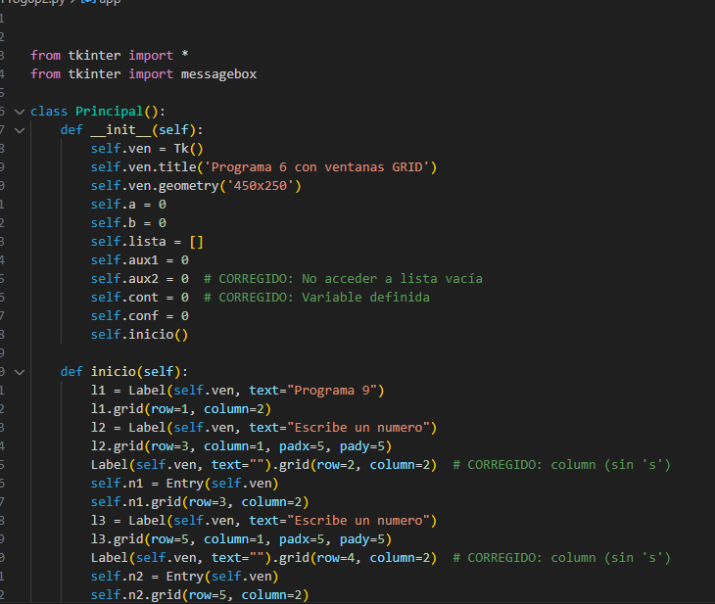**Código:**

**

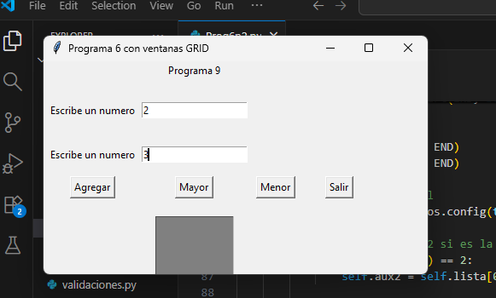**Funcionamiento:**

# **Programa 7**

**Procesamiento:**

* **Agrega ambos números** aleatorios a la lista y al Listbox
* **Actualiza la visualización** de la lista en el Label
* **Encuentra mayor/menor** recorriendo toda la lista con bucles

Código:**

**Funcionamiento:**

# **Repaso Unidad 2**

**Código:**

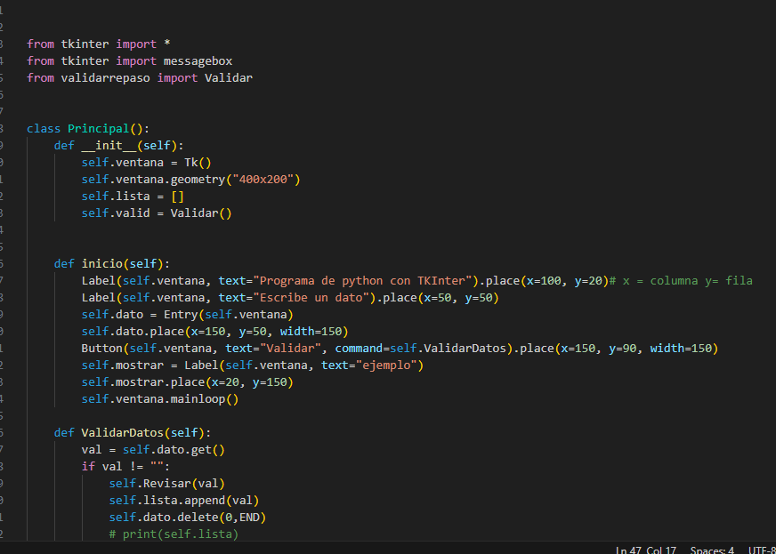

# **Texto El contenido generado por IA puede ser incorrecto.Validaciones:**

